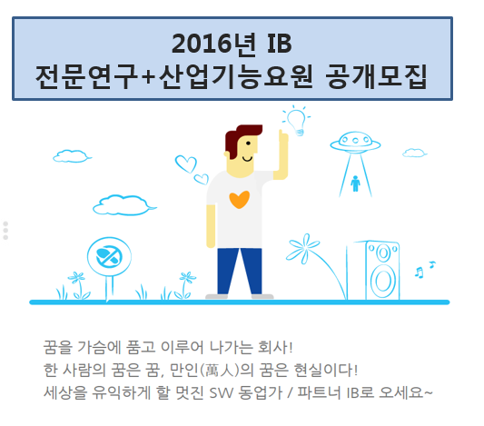

스마트 모바일 서비스 선도기업 인포뱅크에서 함께할 2016년도 전문연구요원 및 산업기능요원을 영입합니다.

미래를 향한 도전정신과 열정으로 가득한 분들의 많은 지원 바랍니다.

**능동적으로 자발적으로 IB의 사업과 삶을 즐기는 벤처기업가 모임에 멤버가 되세요~**

**<infobank의 영입약속>**

1. 우리는 귀한 분들에게 삽질을 시키지 않습니다.
2. 달력을 보며 만료일을 체크하는 지루함을 드리지 않겠습니다.
3. 인포뱅크에는 지시/명령이 없습니다.
4. 합법적이고 건전한 무엇인가 새로운 것을 시도하고자 한다면 적극 지원하겠습니다.
5. 당신의 간식은 인포뱅크가 책임집니다.

■ 영입대상 : 전문연구요원 + 산업기능요원 현역/보충역 + 전직자(대환영~)

■ 영입분야 : 인포뱅크 사업과 관련된 전분야

■ 문의사항 : 인포뱅크 HR팀 인사담당자 (joint@infobank.net) 031-628-1700

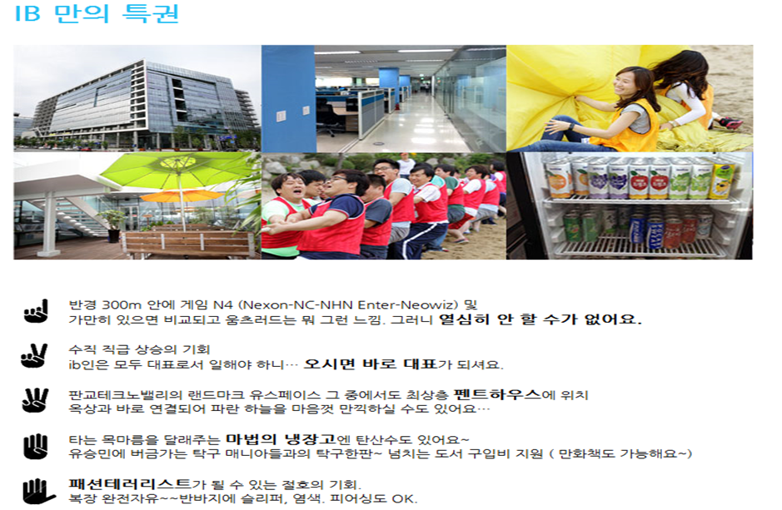

**<infobank 요약소개>**

스마트 모바일 서비스 선도기업 [www.infobank.net](http://www.infobank.net)

국내 최초 및 최대의 메시징 서비스 전문 코스닥 상장업체

- 창립 20주년을 맞이하였으나, 각 사업부서들이 SW스타트업으로 나누어 재출범!

( 2015년 6.14 인포뱅크 스타트업으로의 재창업 선포~)

- 수평적 조직문화와 자유로운 소통을 중시

- ib에서 행복이란? 회사에서 친한사업들과 사업을 같이하고, 함께 기뻐하며 살아가는 것

- 대학처럼 100년/1000년 영속하며 사랑받는 행복한 회사 + IT SW 벤처동업가 모임

- 70개의 모바일 서비스 등록 특허 보유(600여개 특허 출원 중)

